**臺北市育達高職 餐飲管理科輪調式建教合作班**

**第一場說明會 傳真報名表**

畢業國中：_________________

國中端聯絡人:__________ 電話:____________

|  |  |  |  |  |
| --- | --- | --- | --- | --- |
| 序號 | 姓名 | 國中班級 | 行動電話 | LineID |
| 1 |  |  |  |  |
| 2 |  |  |  |  |
| 3 |  |  |  |  |
| 4 |  |  |  |  |
| 5 |  |  |  |  |
| 6 |  |  |  |  |
| 7 |  |  |  |  |
| 8 |  |  |  |  |
| 9 |  |  |  |  |
| 10 |  |  |  |  |
| 11 |  |  |  |  |
| 12 |  |  |  |  |

育達高職傳真:02-25794109

**★☆捷運松山線：從【台北小巨蛋站】4號出口步行約三分鐘**

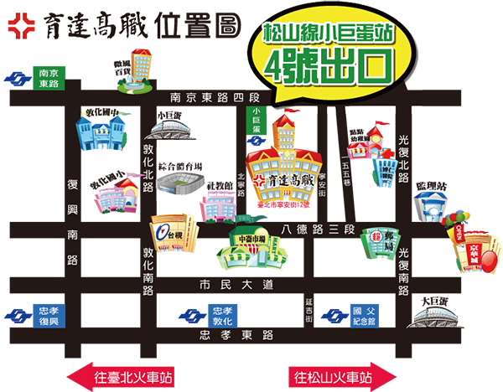

▌ 交通路線

★☆捷運松山線：從【台北小巨蛋站】4號出口步行約三分鐘

(1)捷運文湖線－搭乘至【南京復興站】轉乘松山線至【台北小巨蛋站】

(2)捷運中和新蘆線－搭乘至【松江南京站】轉乘松山線至【台北小巨蛋站】

(3)捷運淡水線－搭乘至【中山站】轉乘松山線至【台北小巨蛋站】

(4)捷運板南線－搭乘至【西門站】轉乘松山線至【台北小巨蛋站】

聯營公車：

(1)南京東路寧安街口站：46 248 266 277 279 282 288 306 307 311 604 605 622 668 675 棕9 棕10

(2)八德路美仁里站：０東 202 203 205 257 276 278 605 667

(3)光復北路博仁醫院站：０東 204 254 266 278 282 288

(4)敦化北路市立體育場站：33 262 275 285 292 521 630 902 903 905 906 909 敦化幹線

國光(台汽)客運：

(1)南京東路寧安街口站：基隆─臺北─三重─桃園─中壢

(2)八德路美仁里站：臺北─基隆　臺北─瑞芳─金瓜石

其他：

(1)博愛公車

(2)麥帥新城接駁公車

(3)中興巴士　瑞芳─板橋線

(4)欣和客運　基隆─中崙線